Semaine 2
Cette semaine nous avons lu « Timothée va à l’école ».

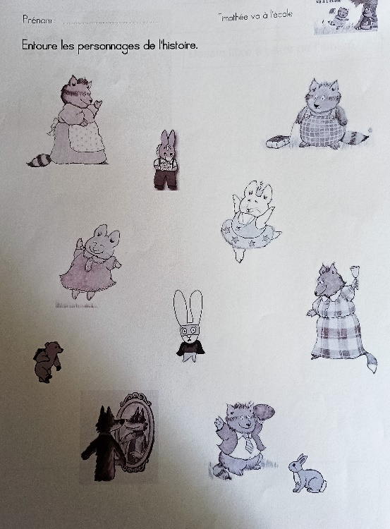

En voici les personnages. Pas facile de se retenir d’entourer tous les personnages qu’on connait !

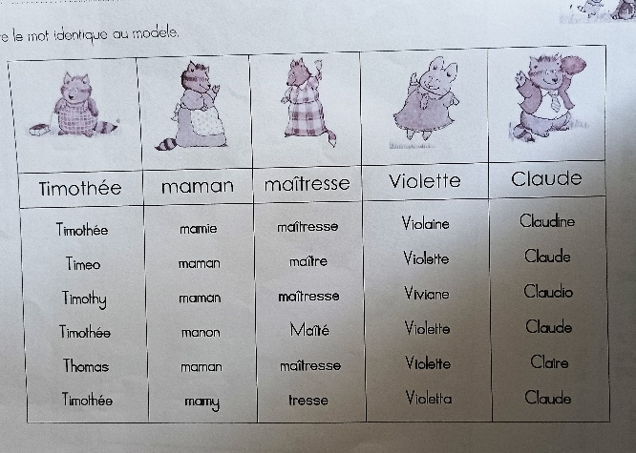

Reconnaitre les prénoms de chacun. Il faut comparer toutes les lettres, c’est donc un travail qui demande concentration et patience…………

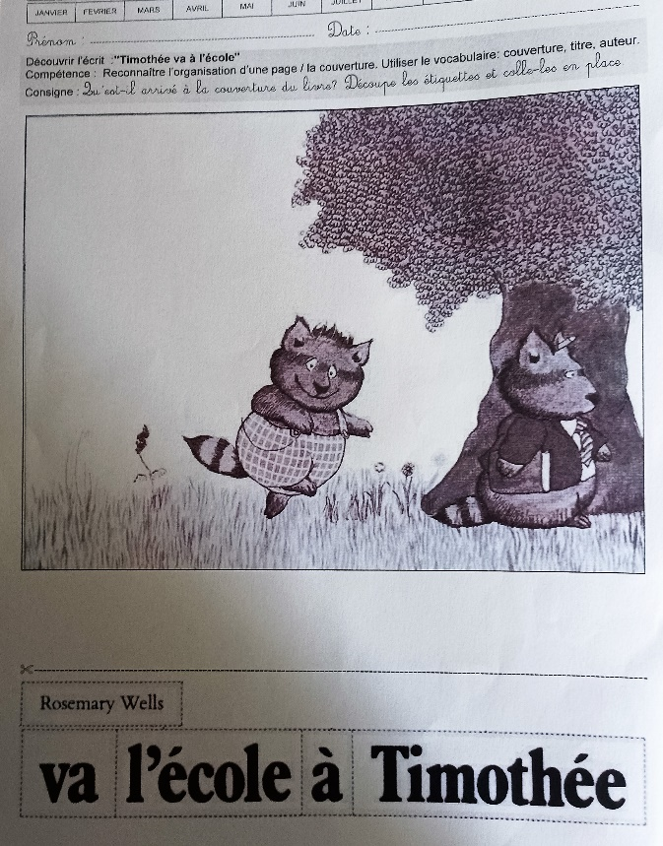
Compléter la couverture du livre et dessiner ce qu’il manque. Sans trop de problème si on ne perd pas les étiquettes découpées !

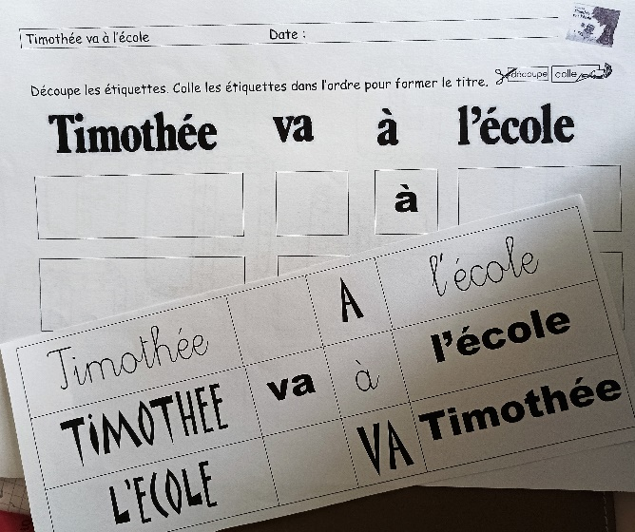
Mettre ensemble les étiquettes de la même écriture. Un peu de concentration et le tour est joué.

Maintenant un peu de mathématiques :

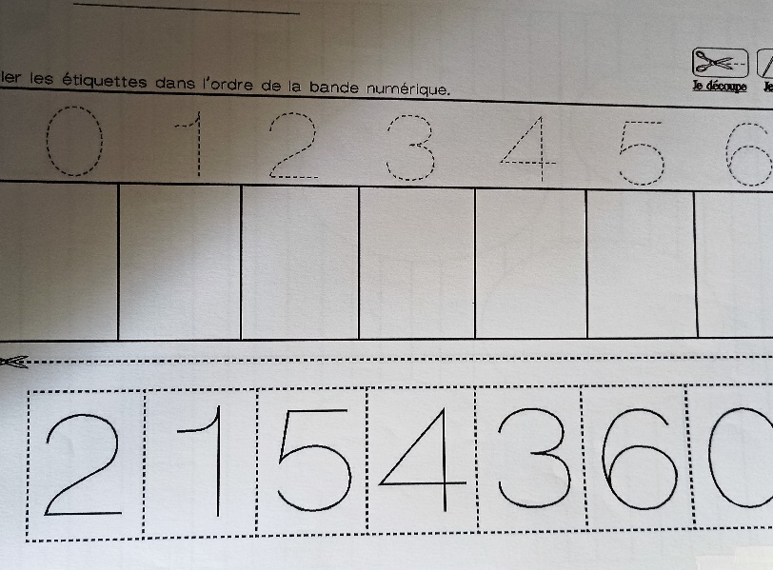

Coller les chiffres dans l’ordre. Aucun problème avec le modèle.

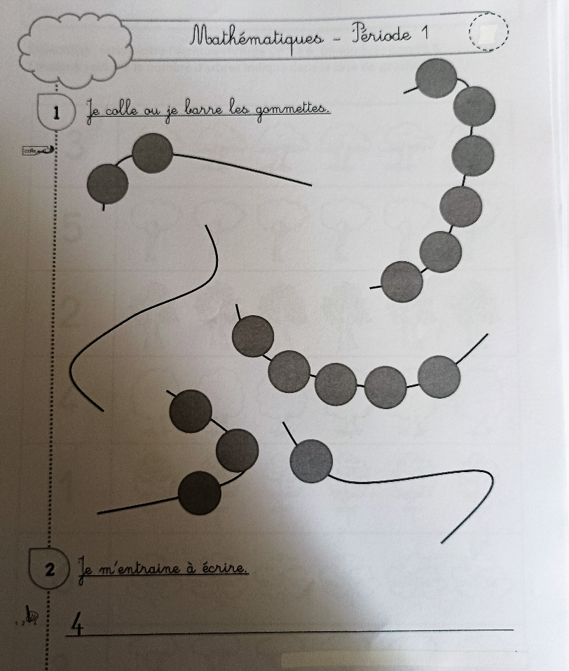

Faire des collections de 4 perles avec des gommettes. Après de nombreux essais au tableau, l’exercice a été fait sans soucis.

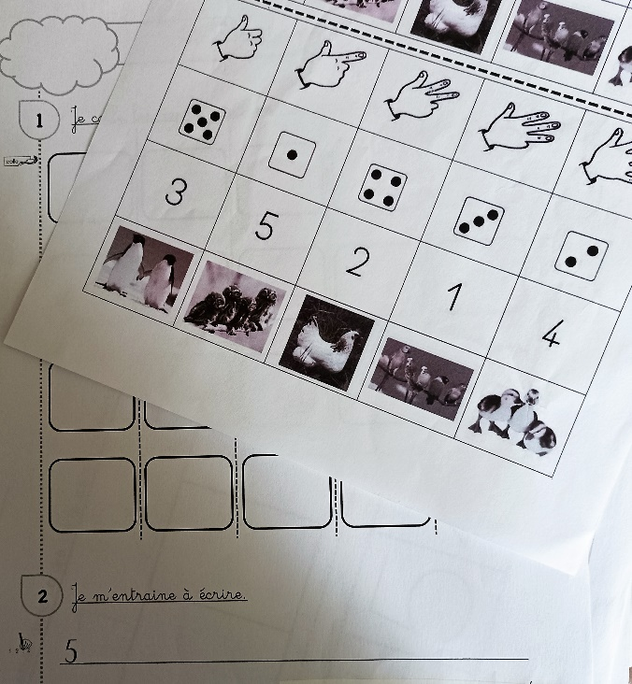

Mettre ensemble les différentes représentations d’un même nombre.

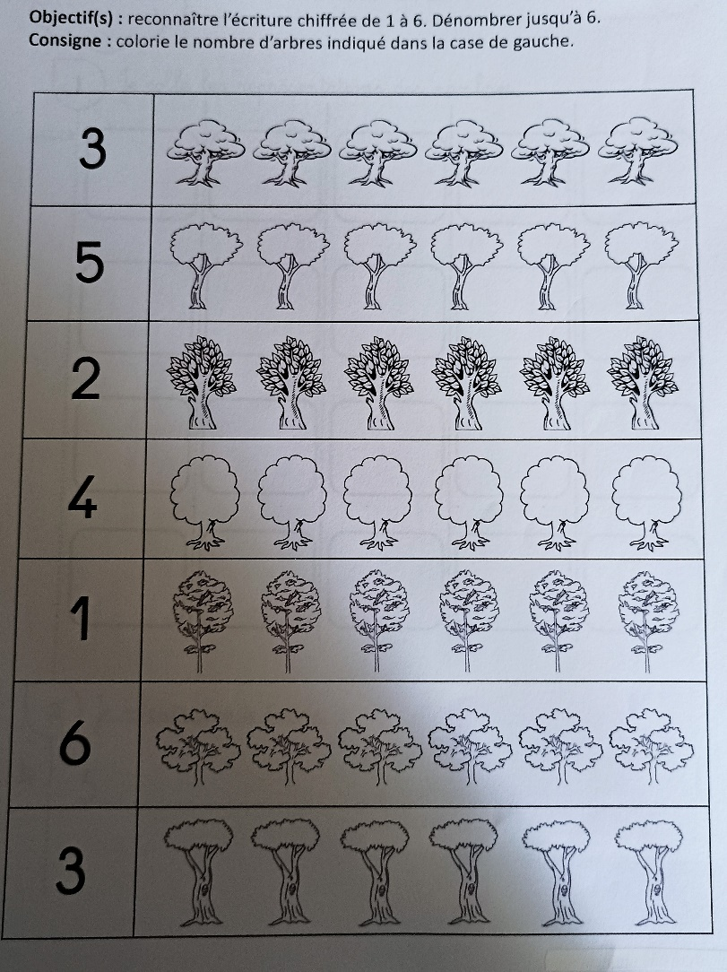

Reconnaitre l’écriture des chiffres…. Certains ont eu besoin de la suite numérique qu’ils ont à leur disposition dans leur casier pour cela…. A travailler

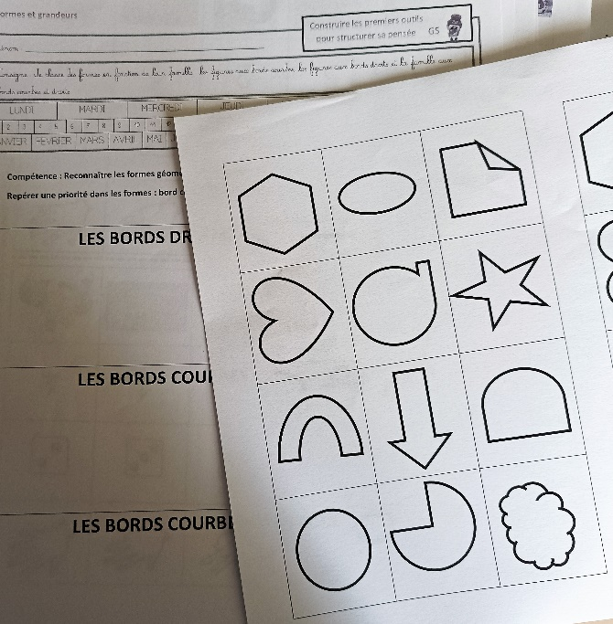

Bords courbes, bords droits……. Toute une aventure !

Et enfin un peu de graphisme avec des traits horizontaux, des traits verticaux, des traits de toutes les couleurs……..

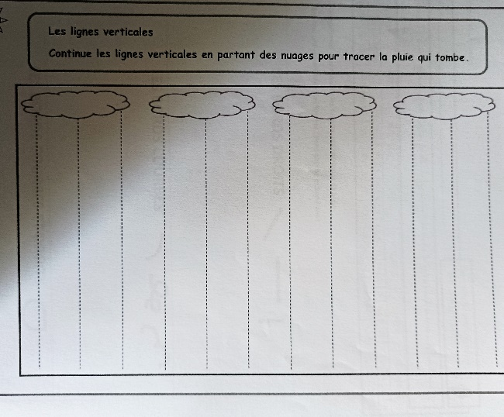

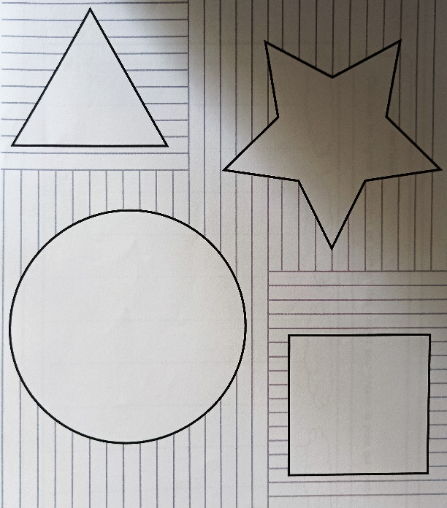
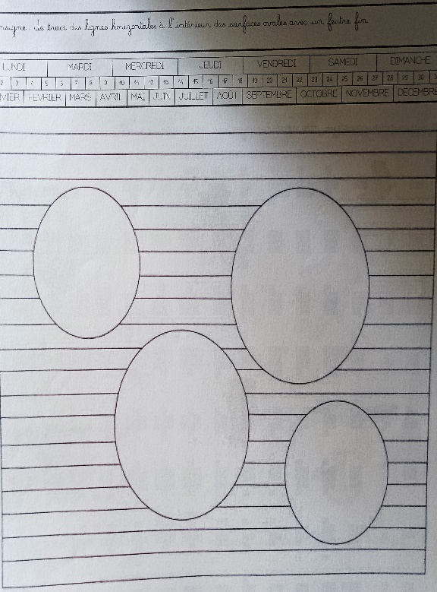

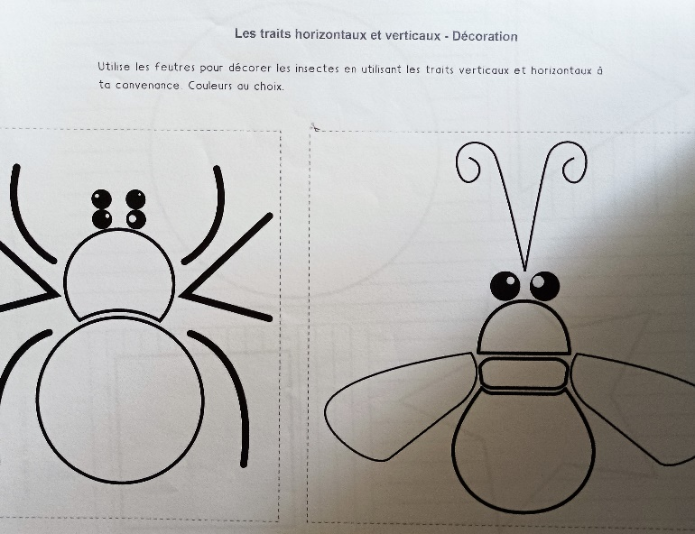

Certains enfants ont même eu le temps de faire un coloriage magique :

